冲天导弹
冲天导弹是指股价脱离成本区后即快速拉升的走势，这样的操盘手是猛张飞型，快速拉高、连续涨停，使人不敢贸然追高，到你敢于追进时都是高位了，对于这样的股票我们除了在启动突破T线的一瞬间及时介入以外，没有更好的办法监控，但对于这样的股票有一个小窍门，那就是冲天导弹第一次收阴线靠近5日均线时的那个位置抢进，一般几天后都能获利出局。
为什么在第一次靠近5日均线的地方买进能够获利呢？两个原因，一是股价上冲时有一股强大的惯性，这股惯性不会在第一根阴线时就结束。二是第一次靠近5日均线时吸纳的人较多，大家都看好该股的疯狂涨势，所以第一次收阴线靠近5日均线时往往能够得到大量的买盘支持。
其实如果你翻开30分钟K线图观察，第一次收阴线靠近5日均线可以看做是“大刀砍”，而“大刀砍”后必有弹跳（基本面突然恶化个股除外），而在5日均线处及时抢入，就等于是在30分钟K线的大刀砍底部买入一样，吃的就是后面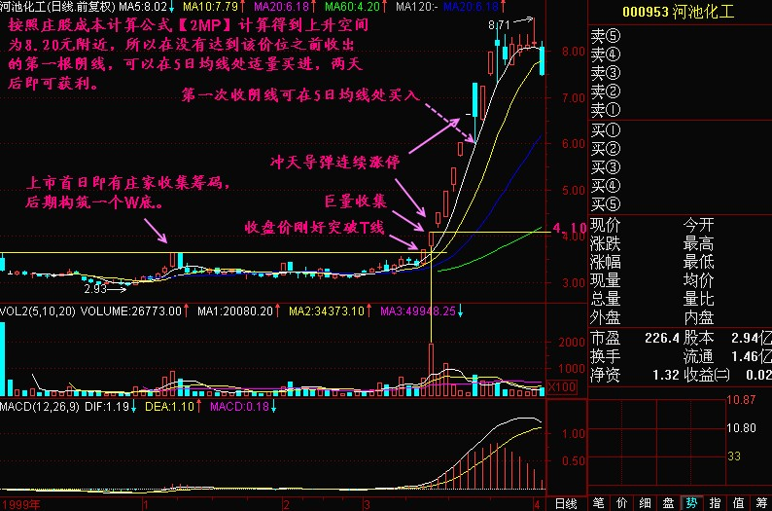
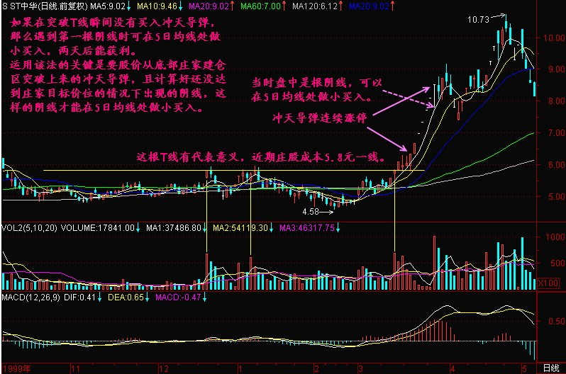
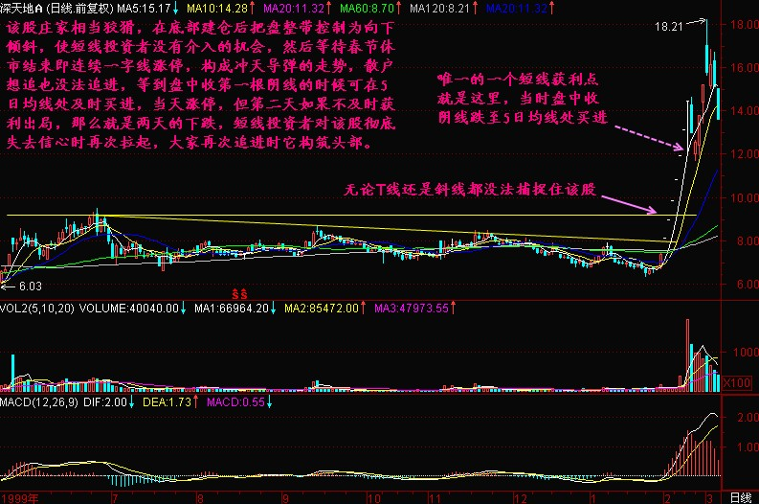
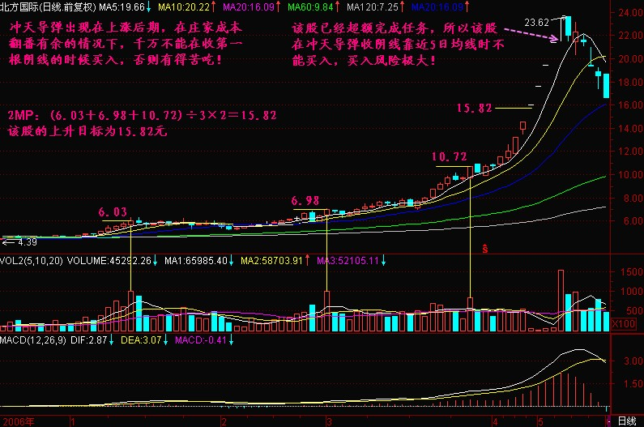
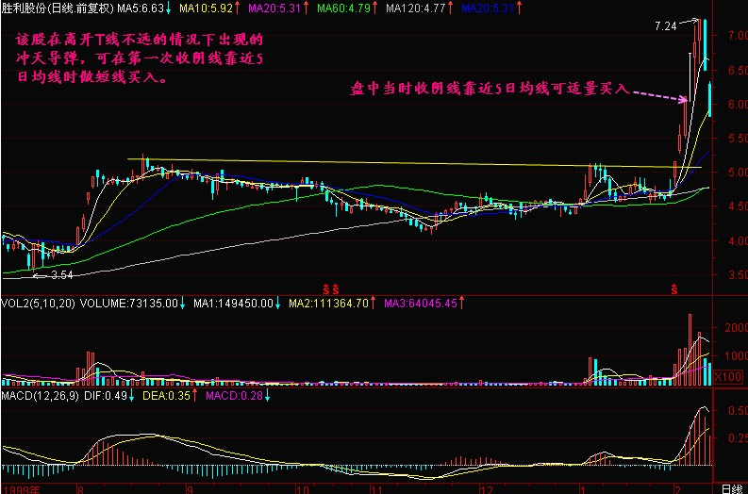
小结：冲天导弹是一种极端的拉高走势，体现了庄家急于快速拉高获利的心情，如果出现在离开T线和庄家成本不远的地方，那么盘中一旦收出第一根阴线靠近5日均线时，可以做短线买入，等于捡了一只皮夹子。
切忌在远离庄家成本的拉高后期使用该方法，此时庄家大幅获利，你买入后的套牢机会增加了，而获利变得困难了。
对于冲天导弹还要注意5日均线的上扬斜率，只要是处于加速阶段的，出现阴线靠近5日均线时买入容易短线获利，如果5日均线的上扬速度、斜率有减缓的趋势时，还是小心为妙！
当然对于冲天导弹最佳的介入点位就是在底部建仓完毕刚突破T线的一瞬间，那才是正道，在5日均线附近买入捡皮夹的方法只适用于严重踏空而又心有不甘的投机者，短线投机，有利就必须抛！切不可妄想而持股，请记住，冲天导弹最后的结果都是快速跌落。

